LA CRISI CLIMATICA:
la sfida più grande e complessa che l’umanità abbia oggi
di Gemma DiMarino

Dite di amare i vostri figli…eppure state rubando loro il futuro davanti ai loro occhi.
Queste sono alcune parole del discorso pronunciato da Greta Thunberg durante la 24a Conferenza mondiale sul clima Cop24 tenutasi in Polonia nel dicembre 2018.
Greta ha 16 anni, vive in Svezia e dal settembre 2018, ogni venerdì non va a scuola, si reca di fronte alla sede del parlamento svedese e rimane lì, con un cartello davanti su cui ha scritto: sciopero scolastico per il clima.
Ho immaginato di essere lì, vicino a lei e di chiederle perché.
Eccola lì, seduta per terra, con il suo cartello, è poco più di una bambina, ha lunghe treccine, e un visino innocente.
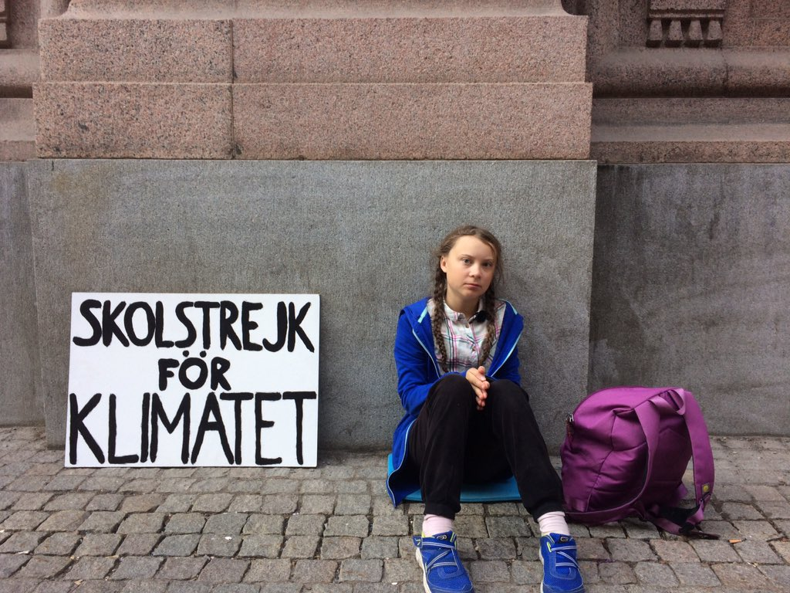
Mi avvicino piano, e le dico: ciao Greta, sono italiana, mi chiamo Gemma, ciao mi risponde lei . Le chiedo il permesso di sederle accanto e di farle alcune domande. Certo, mi risponde gentilmente, siediti, così non sono sola.
Ed io: ma perché sei qui con questo cartello non dovresti essere a scuola? Lei mi guarda, mi sorride e quasi con un tono di rimprovero e voce seria mi risponde:“perché non ha senso andare a scuola e studiare per il nostro futuro, se il futuro rischia di non esserci. E anche tu invece di preoccuparti del futuro, dovresti provare a cambiarlo finché puoi ancora”
Le rispondo: hai ragione, ma qui, da sola, chi ti ascolta? la gente passa, ti vede, si ferma un attimo, legge il tuo cartello e se ne va.
Il suo sguardo, ancor più delle parole con cui mi risponde, è pieno di orgoglio:
“Mi vedranno, mi ascolteranno e molti forse capiranno, ma vedrai chi più si accorgerà e farà come me non sei solo tu, ma quelli come me. Vedrai, riuscirò a dire ai ricchi, che sono le sofferenze di molti a pagare per il lusso di pochi”.
Mentre parlo con lei il mio pensiero corre ad un’altra persona, Papa Francesco, alla sua enciclica “Laudato Sì”che mi richiama ad una conversione ecologica: curare e salvare la madre terra, la nostra casa comune.
Termino il mio incontro immaginario con Greta e ripenso a quello che mi ha detto. Quello che poteva essere un eroico ma piccolo esempio di disobbedienza civile, sta trovando imitatori in tutto il mondo.
Grazie anche alla campagna sui social network, e a tanti giornali, il mondo parla di lei. Sono migliaia gli studenti che sono scesi in piazza, da Etiopia, Australia, Svizzera ed Europa, utilizzando cartelli con lo stesso slogan “sciopero scolastico per il clima”.
Anche a Milano, in Piazza della Scala, tutti i venerdì dalle ore 12 alle 13 c’è questa manifestazione.
Greta ha avuto ragione, si sono accorti di lei, è riuscita a salire sul palco e a dire ai quasi 200 leader mondiali dei Paesi della terra: “a me interessa salvare il Pianeta.
Ecco uno stralcio del suo lungo discorso:
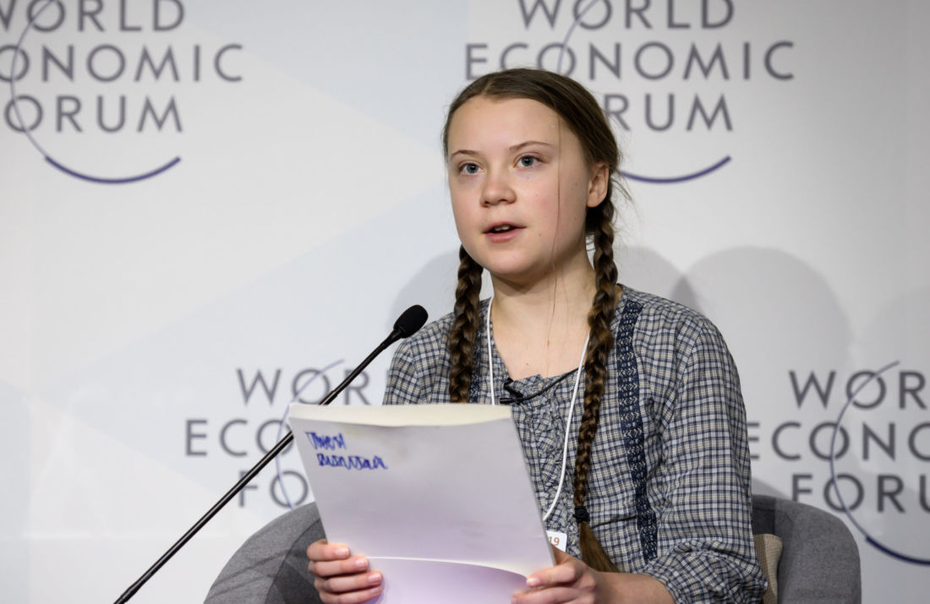

“….Parlate solo di andare avanti con le stesse cattive idee capitaliste che ci hanno portato in questo casino, anche quando l’unica cosa sensata da fare è tirare il freno di emergenza. Non siete abbastanza maturi per dire come stanno le cose, nemmeno su questa responsabilità che ci state lasciando?”
“….Ma non mi interessa essere popolare. Mi interessa la giustizia climatica e salvare il pianeta. La nostra civiltà viene sacrificata per l’opportunità di un numero molto ridotto di persone che continuano a fare enormi somme di denaro.”
“….La nostra biosfera viene sacrificata in modo che i ricchi di paesi come il mio possano vivere nel lusso. Sono le sofferenze dei molti che pagano per i lussi di pochi. Nel 2078 celebrerò il mio 75esimo compleanno. Se avrò figli, forse passeranno quella giornata con me. Forse mi chiederanno di voi. Forse chiederanno perché non avete fatto nulla mentre c’era ancora tempo per agire”.
“…. Dite di amare i vostri figli sopra ogni altra cosa, eppure state rubando il loro futuro davanti ai loro occhi. Finché non inizierete a concentrarvi su ciò che deve essere fatto e su ciò che politicamente è possibile, non c’è speranza”.

Greta ci sta insegnando che non esistono sfide impossibili. L’impossibilità è nella testa delle persone. Purtroppo la realtà sulla salute del nostro pianeta la conosciamo: ghiacciai che si sciolgono e mari che si alzano, cicloni e alluvioni, siccità e ondate di caldo e gelo, foreste che muoiono e deserti che avanzano.
Il 2018 è stato un anno da record per il surriscaldamento, uno dei più caldi di sempre.
Leggiamo alcuni dati: 9 persone su 10 oggi respirano aria pericolosa e si stima che 7 milioni di morti premature all’anno siano causate da malattie legate all’inquinamento da biossido di azoto e PM2,5 minacciando la salute dei bambini, causando ritardo nello sviluppo, riduzione del quoziente d’intelligenza e autismo. La quantità di cibo che sprechiamo (circa un terzo di quella prodotta) va di pari passo con la deforestazione che provochiamo per coltivare più aeree, la siccità che subiamo a causa dell’effetto serra e il fatto che ancora 821 milioni di persone soffrono la fame.
La tenacia, l’attivismo e le parole forti di Greta mi riportano ancora a quelle di Papa Francesco che ci sollecita ad agire insieme:
“….La prima è l’azione politica, cruciale per arginare logiche tecnocratiche e speculative e rimettere al centro la prospettiva del bene comune”. (LS.26).
“….Ma l’azione politica richiede anche la partecipazione di tutti, una vera e propria ‘cittadinanza ecologica’ (LS 211) in grado di esercitare ‘una sana pressione su coloro che detengono il potere politico, economico e sociale’ (LS 206).
Che abbiamo solo 2 generazioni (20-25 anni) per salvare il Pianeta dai cambiamenti climatici e dagli effetti devastanti che questi avranno sulla salute dell’uomo e dei territori; ce lo dice anche il presidente dell’Istituto Superiore di Sanità, Walter Ricciardi:
“…. I cambiamenti climatici sono la vera minaccia globale di questo secolo e attraversano tutta la condizione umana e ambientale, dalle ondate di calore, all’approvvigionamento idrico fino a quello alimentare e allo smaltimento dei rifiuti. La qualità della nostra vita, la nostra salute e la stessa nostra sopravvivenza sono quindi messe a serio rischio dai cambiamenti climatici prodotti soprattutto dall’inquinamento. Gestire queste trasformazioni, cambiare rotta è diventata la vera emergenza e la vera sfida. Questa sfida si vince con la collaborazione di tutti. Dai decisori politici, al mondo industriale, a quello dell’educazione e attraverso atti quotidiani”.

